戦争はいやだ調布市民の会「伝言板」９１０号 ２０２３／１２／２０
＝＝＝＝＝＝＝＝＝＝＝＝＝＝＝＝＝＝＝＝＝＝＝＝＝＝＝＝＝

昨１２月１９日（火）１８：３０から、議員会館前で行なった「第９７回総がかり行動」
には、１０００人のみなさんが参集。調布からも１０人が参加しました。石川康子さんのレ
ポートと大本久美さんの写真でその様子をお届けします。

パレスチナに平和を！軍拡増税反対！
辺野古新基地建設反対！改憲発議反対！
暮らしをまもれ！ 国会議員会館前行動
第97回総がかり行動 1000人が参集 調布からは10人

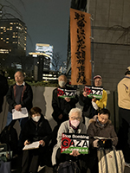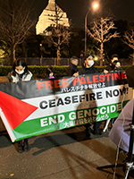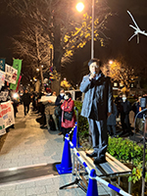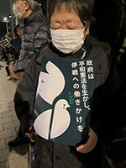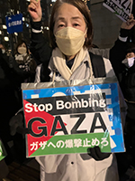

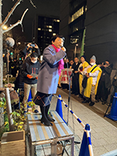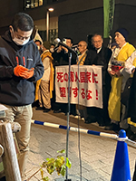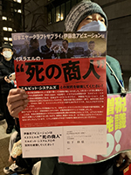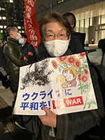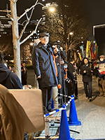

腐臭漂う自民党、ガザからの悲鳴、そして憲法が危ない！

どこまで広がるか分からない自民党の政治資金不正問題と、世界中の目の前で平然と行われ
る戦争犯罪の中で開かれた今日の集会は、パレスチナの人たちも参加して、熱い訴えが続き、
冷え込みの中いつもより長い集会になりました。参加は1000人。調布からは10人でした。

主催者挨拶：高田健さん（9条壊すな実行委員会）今朝安倍派と二階派の事務所に家宅捜索
が入った。今回明らかになった政治資金をめぐる不正は大きな犯罪で、自民党全体に関わる問
題だ。権力の私物化のもとで、行われたこれまでの悪政をすべて撤回すべきだ。検察に任せて
おいてはいけない。全国の市民が主権者として闘わなくてはならない。ガザの虐殺への抗議行
動は10月後半から大きな行動だけでも10回を数える。パレスチナ人とも一緒に行動してい
て、アルジャジーラでも報道された。若い人やデモは初めてという人も多い。憲法の状況も厳
しい。岸田政権が倒れても後続政権は改憲への動きを続けるだろう。
＜政党から＞
福島瑞穂さん（社民・参）ガザ攻撃の即時中止を求める国連総会決議賛成は前回の132国か
ら153国に増えた。日本も賛成した。世論の力だ。イスラエルとアメリカは孤立した。裏金づ
くりは横領であり、脱税だ。国民にはインボイスを押し付けておいて何をやっているのか。自
民党の自民党よる自民党のための政治、大企業の、大企業よる、大企業のための政治を終わら
せよう。大分では住宅地に弾薬庫が作られようとしており、佐賀空港にオスプレイが飛んでき
た。オスプレイは要らない。憲法を守らない人には憲法を変える資格はない。戦争反対！
井上哲さん（共産・参）今までも金権政治はあったが個々の政治家によるものだった。今度
のは組織ぐるみ。毎日の世論調査では岸田政権不支持79％。ガザの中学生3人に会った。彼ら
は自分たちには能力も希望もあるがチャンスはない、広島に行き原爆投下後の広島の姿をみて
ガザと同じだと思ったと言っていた。イスラエルの攻撃を国際人道法違反と言えない日本。中
東では欧米と違う役割が果たせるはずなのに。
水岡俊一さん（立民・参）今この瞬間にも命を失う人がいる。ガザ北部で働いていた看護師
さんが現地の人から「世界は私達の人権を無視している」と言われたと語った。即時停戦を求
める国会決議をすべきだが、全会一致でなければならない。賛成できない党は裏金作りの党。
政治資金規制法はザル法だ。高校生平和大使が核を持つ国、核の傘の下にある国こそが核兵器
廃絶を唱えるべきと思うが、アメリカにも同じ意見の人がいると言っていた。11月29日に佐
賀空港でオスプレイの試験飛行が行われた2時間後に屋久島沖でオスプレイの墜落事故が起こ
った。
沖縄の風メッセージ 明日は辺野古埋立代執行裁判の高裁判決が出る。辺野古新基地建設断
念を求めて最後まで闘う。
韓国 平和と和解のプラットホームからメッセージ
＜市民から＞
アイラさん（在日パレスチナ人・ガザ出身）ガザのために集まって下さってありがとう。ひ
とりの女の子がお母さんと夕食をとりながら「お兄ちゃんとおじいちゃんにいつ会えるの？」
と訊ねましたが、その時2人はすでに亡くなっていました。それはお母さんとの最後夕食とな
りました。その後の爆撃でお母さんは亡くなり、女の子は6歳で孤児なりました。ガザには病
院もない。私達は人間ではないのか。みなさんは座ってニュースを見ている。市民を殺すため
の弾薬を供給している。これはハマスとイスラエルの戦いではない。市民と人間に対する攻撃
です。詩を読みます ― あなたの庭の花を咲かせるために全ての花を枯らすことが必要で
すか。生きることを求めることは反逆ですか。捕虜の命は私達の命より大切ですか。先進国の
みなさま、私達も神の創造物であることを思い出してください。75年間の苦しみはわたしたち
に忍耐と力を与えます。
シュプレヒコール（英語と日本語で）ガザに自由を！
パレスチナに自由を！虐殺をやめろ！即時停戦！
大江京子さん（改憲問題対策法律家６団体連絡会） 12月7日の憲法審査会で中谷自民党筆
頭幹事は「改憲5会派（自民・公明・維新・国民・有志の会）の見解は一致しているので、条
文起草作業にはいるための機関の設置を通常国会提案する」と発言。北側委員（公明）「立憲
抜きで条文作成もありうる」、青柳委員（維新）「多数決もありではないか」との発言も飛び
出した。こんな機関の設置を許してはならない。そのためには市民が立憲野党を支えていかな
ければならない。こんなに急ピッチで改憲を進めようとするのは岸田首相が任期中の改憲を実
現するために急がせているからで、このこと自体が憲法違反だ。提案されている緊急事態下で
の議員の任期延長は、国民から主権行使としての投票権を奪うものであり、絶対に認められな
い。かつて選挙を1年延ばして太平洋戦争に突入したことを忘れてはならない。
オール板橋事務局長（お名前を聞き落としました）市民が立ち上がるためには運動が魅力的
でなければならない。そのためにはどうしたらいいのか。①正しさを誇るのではなく、等身大
で。生活者としての弱さでつながる。なぜ街頭に立つのか、なぜ運動するのかを語る。②権威
主義を捨てる。有名人に頼らず、地域の人材を掘り起こす。政党や政治家を市民とつなぐ。③
「みんなちがってみんないい」も「小異を捨てて大同につく」もだめ。とことん議論して違い
を明らかにし、一致点を探す。
武田隆雄さん（平和をつくりだす宗教者ネット）岸田政権は殺傷能力のある武器の輸出も解
禁しました。そして伊藤忠商事がイスラエルのエルビット・システムズと契約を結んだのです。
エルビット・システムズは、パレスチナの人たちを実験台にして武器を開発してきた悪名高い
「死の商人」です。日本がパレスチナ侵略の共犯者になってしまいます。契約を破棄してくれ
るよう伊藤忠商事にハガキを出してださい。12月22日15：00～ 首相官邸前で抗議集会開き
ます。
＜行動提起＞ 木下さん（憲法共同センター）
12月20日（水）18：00～ 辺野古新基建設代執行裁判判決を受けて集会 首相官邸前
21日（木）18：00 街宣 新宿駅東南口
22日（金）18：30 大虐殺をやめさせろ！ 外務省前
1月19日（金） 18:30 総がかり行動 議員会館前
26日（金） 18:00 ウイメンズアクション 有楽町イトシア前

